**中小学教师教育信息化应用技能培训（云上教育培训）登录步骤解说**

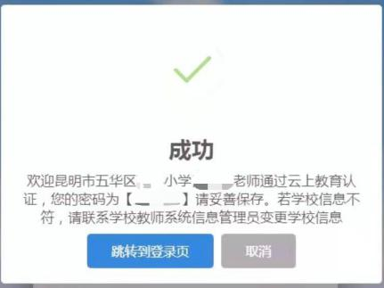

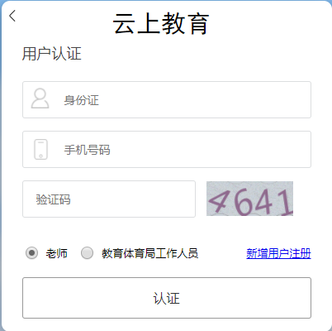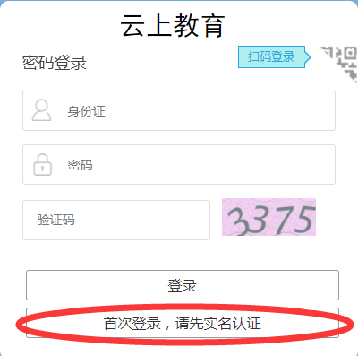

**认证成功，用系统给的密码登录，开始学习**

**第一次登录“云上教育”培训平台，先实名认证**

**（http://yun.ynjy.cn/）**

**认证失败，判断教师类型**（详细操作请参照“云上教育培训解说视频”16:06）

**在职在编教师、签订一年以上合同的教师、专业技术岗位和管理岗位教职工**

**临聘、顶岗等其他教师**

**在“云上教育”培训平台新增用户注册**

**（详细说明见下页B）**

**请“全国教师信息管理系统”校级管理员修改或新增信息**

**（详细说明见下页A）**

1. **如何请“全国教师信息管理系统”校级管理员修改或新增信息？**

**在“全国教师信息管理系统”中修改或新增在职在编教师的信息**

（详细操作请参照“云上教育培训解说视频”33:53）

**使用“全国教师信息管理系统”校级管理员账号在http://js.ynjy.cn/登录**（管理员账号如记不得请咨询QQ445203672）

**被修改或新增的教师在“云上教育”培训平台实名认证后登录学习**

1. 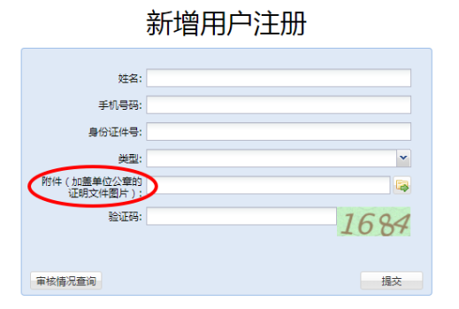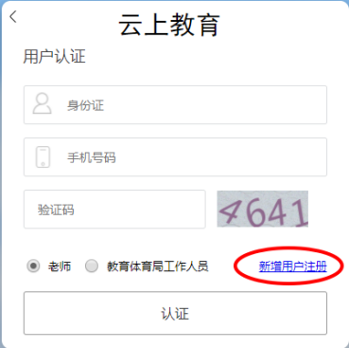**如何在“云上教育”培训平台新增用户注册？**

**在“云上教育”培训平台点击“新增用户注册”**（详细操作请参照“云上教育培训解说视频”18:10）

**等待审核，审核通过后登录“云上教育”培训平台实名认证、学习**

**进行注册，下图标注的附件请学校开具并盖公章**

**证明内容包括**“〇〇（身份证号码）老师在〇〇学校从事〇〇工作，身份为〇〇教师”

**【其他常见问题答疑】**

1. 认证失败时如果是以下情况怎么办？

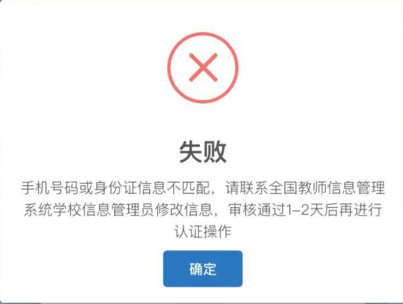

**答：请学校的“全国教师信息管理系统”管理员修改该老师的手机号码。**（管理员账号如记不得请咨询QQ445203672）

1. 培训内容有哪些？合格标准是什么？

**答：**

**①云上教育网络学习空间及平台操作（必修，共5个学时）**

**②部署在云上教育网络学习空间的应用的操作培训（选修，10个模块共80个学时）**

**③互动多媒体培训（必修，共6个学时）**

**完成两个必修模块11学时的学习，再选择几个选修模块进行学习，学习总学时大于50，培训合格。（注意：一个选修模块只有学完全部课程才能获得该模块的学时）**

1. 培训完成时间是什么时候？

**答：2019年10月31日。**

1. 云上教育培训平台怎么操作？

**答：平台的“帮助中心”中有各类型的操作手册，请认真阅读。也可参考“云上教育培训解说视频”。**

1. 培训对象是哪些？

**答：义务教育阶段全体教师（一年级~九年级），除离退休教师。**

1. 今年学分够了，是否还需要强制参加学习？

**答：需要。**

1. 校级管理员如何管理教师培训情况？

**答：确认自己的账号已经实名认证成功可以登录，并提交校级管理员申报表。登录后点击右上角自己的用户名，点击“管理”。**

1. 如果教师是初高中混教的，是根据所教年级还是根据教师资格证判断是否参加培训？

**答：根据所教年级判断，培训完成后可积累学时。**

1. 培训平台的账号和密码是多少？

**答：账号为身份证号码，密码在实名认证后系统会显示。**

1. 登录时忘记密码或显示密码错误怎么办？

**答：请重新实名认证。**

1. “全国教师信息管理系统”与“云上教育”培训平台有什么关系？

**答：“云上教育”培训平台的登录信息来源于“全国教师信息管理系统”。**

1. 请仔细阅读本篇答疑，如仍有未尽事宜请联系：云上教育培训五华区管理员张诚0871-63646053。

五华区基础教育科学研究中心师训办

2019年9月4日